DOSSIER
TECHNIQUE

PARTIE COMMUNE

PROJET
InfoProd
Système d’affichage dynamique
et de supervision énergétique

ÉPREUVE E6.2 — BTS CIEL IR
LGT Joseph Gaillard — Fort-de-France
Session 2026

01 | PRÉSENTATION DU PROJET

1.1 Le contexte de l’établissement
Le Lycée Général et Technologique Joseph Gaillard, situé à Fort-de-France en Martinique, accueille environ 1 100 élèves et étudiants sur un site de 7 hectares comprenant une dizaine de bâtiments et des installations sportives.

L’établissement dispose de plusieurs installations de production d’énergie renouvelable réparties sur trois sites : une éolienne (site 1), des panneaux solaires photovoltaïques installés sur les toits des ateliers et du bâtiment d’administration (sites 1, 2 et A), ainsi que des parcs de batteries pour le stockage. Des onduleurs permettent d’utiliser cette énergie pour alimenter l’éclairage de certaines salles.
1.2 La problématique
Bien que le lycée produise une quantité non négligeable d’énergie renouvelable, cette production reste invisible pour la communauté scolaire. Les équipements de mesure sont installés mais pas paramétrés, voire non fonctionnels. Par ailleurs, l’établissement souhaite pouvoir diffuser des informations administratives dans différents bâtiments via des écrans d’affichage.
1.3 La réponse : le projet InfoProd
Le projet InfoProd a pour objectif de concevoir et déployer un système complet d’affichage dynamique et de supervision énergétique. Le système doit être :

Fiable — les mesures sont validées et historisées avec horodatage.
Évolutif — de nouveaux afficheurs ou capteurs peuvent être ajoutés sans réécriture lourde.
Sécurisé — authentification, hashage bcrypt, segmentation VLAN.
Pédagogique — les écrans sensibilisent à la production verte (calcul CO₂ évités).
Économique — logiciels libres, matériel basse consommation (Raspberry Pi).
1.4 Le commanditaire
Le donneur d’ordre est le LGT Joseph Gaillard, représenté par le DDFPT. Le projet est réalisé par 4 étudiants BTS CIEL IR, sous la supervision de M. Philippe RAVION et Mme Myriam SYMPHOR.

02 | EXPRESSION DU BESOIN

2.1 Fonctions principales
FP1 — Visualiser la production d’énergie renouvelable du lycée en temps réel.
FP2 — Gérer les afficheurs et leurs gabarits (ajout, modification, suppression).
FP3 — Sauvegarder et consulter l’historique de production.
FP4 — Afficher des informations administratives différentes selon l’emplacement.
FP5 — Mesurer et afficher la température ambiante.
2.2 Fonctions contraintes
FC1 — S’adapter à l’infrastructure réseau existante (LAN, switchs, VLAN).
FC2 — Compatibilité avec les équipements de mesure déjà installés (IPX800 V4, Eco-Device).
FC3 — Sécurité informatique (authentification, chiffrement des mots de passe).
FC4 — Respect du budget alloué.
FC5 — Déploiement sur équipements à faible coût et faible consommation.
FC6 — Maintenabilité par les futurs étudiants du BTS CIEL.

03 | CAHIER DES CHARGES

Le cahier des charges précise les fonctions, performances attendues, contraintes et livrables du projet InfoProd.
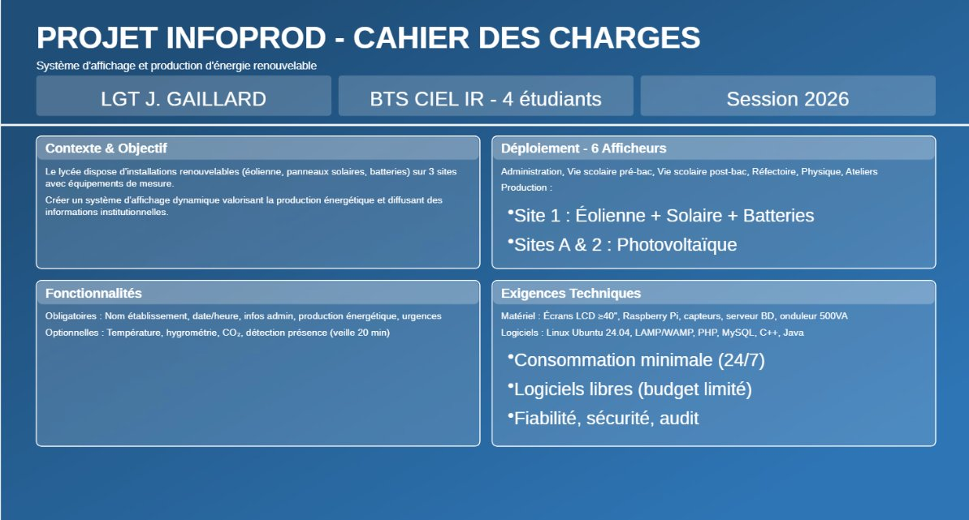
▸ Synthèse du cahier des charges
3.1 Contraintes techniques
Matériel — Raspberry Pi pour les afficheurs, IPX800 V4, Eco-Device, écrans LCD ≥40″ HDMI, capteurs Grove, détecteurs PIR.
Logiciel — Apache, PHP, MySQL/MariaDB, Raspberry Pi OS / Debian.
Réseau — LAN du lycée, segmentation VLAN (Admin / Vie scolaire / Affichage / Serveurs / Management), IP fixes.
Sécurité — Hashage bcrypt, requêtes préparées PDO, tokens à durée limitée.
3.2 Déploiement prévu
Bâtiment | Emplacement | Contenu spécifique
Administration | Hall d’entrée | Informations générales
Bât. C | Vie scolaire pré-bac | Informations lycée
Bât. E | Vie scolaire post-bac | Informations post-bac
Bât. W | Ateliers | Énergie + technique
Bât. S | Physique | Production site 2
Bât. F | Réfectoire | Informations générales

04 | MODÉLISATION

La modélisation s’appuie sur les notations UML et SysML. Les diagrammes ci-après présentent l’architecture fonctionnelle et technique du système.
4.1 Diagramme de contexte
Le diagramme de contexte situe le système dans son environnement. Il identifie cinq acteurs : le public, la vie scolaire, l’administrateur, les capteurs IoT et les modules d’affichage. Le système central repose sur un serveur Ubuntu 24.04 avec Apache, PHP et MySQL.
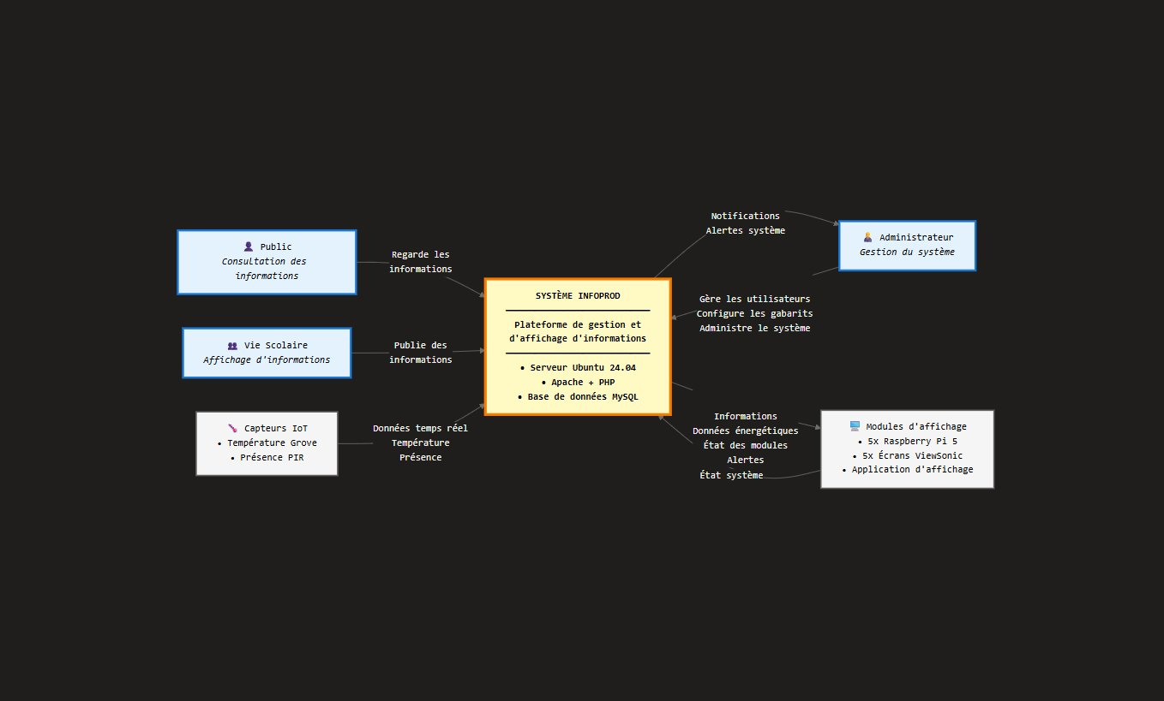
▸ Diagramme de contexte

4.2 Diagramme de cas d’utilisation
Ce diagramme présente l’ensemble des interactions entre acteurs et système, réparties par étudiant :

Le public — consulte les informations affichées (température, énergie, informations administratives).
La vie scolaire / administration — s’authentifie et gère les gabarits d’affichage.
L’administrateur — enregistre les données, mesure les températures, consulte les statistiques, gère les utilisateurs.

Les cas d’utilisation sont regroupés en quatre zones : affichage et alerte (ét. 1), application et gabarits (ét. 2), mesures et production (ét. 3), gestion des données (ét. 4).
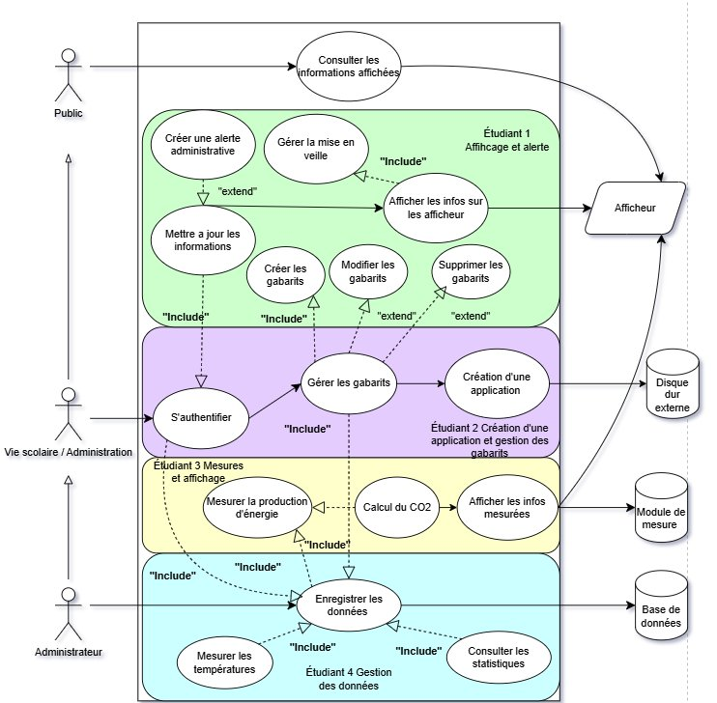
▸ Diagramme de cas d’utilisation global

4.3 Diagramme de séquence
Ce diagramme illustre le scénario principal : l’affichage des informations mesurées. Les échanges chronologiques entre cinq composants sont détaillés :

1. Public / Écran LCD — l’utilisateur regarde l’écran, déclenchant la demande d’informations.
2. Module embarqué — le Raspberry Pi demande les informations et lit la production depuis les capteurs.
3. Capteurs — retournent les valeurs instantanées (puissance, énergie).
4. Base de données — fournit les dernières mesures et l’historique.
5. Traitement — calcul des statistiques, application du gabarit, envoi des données formatées à l’écran.
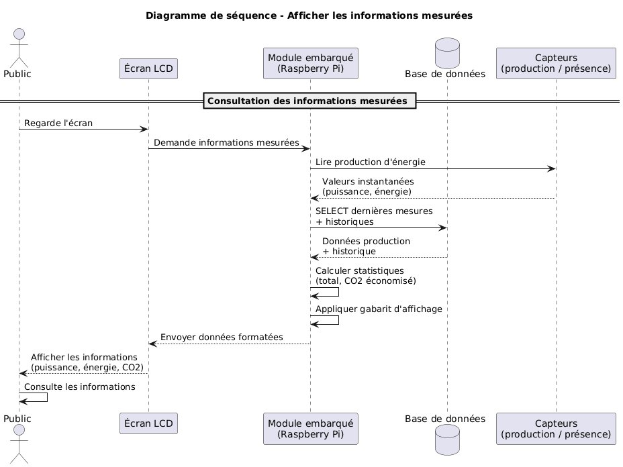
▸ Diagramme de séquence — Afficher les informations mesurées

4.4 Diagramme de déploiement
L’architecture matérielle complète du système comprend :

Serveur central (ét. 4) — Raspberry Pi 5 (192.168.0.11) avec Apache, MySQL, interfaces web.
Points d’affichage (ét. 1) — 7 Raspberry Pi 5 (2 prototypes actifs, 5 prévus). Chromium kiosque + Python Watcher.
Sites de mesure (ét. 3) — IPX800 V4 (192.168.0.131) et Eco-Device (192.168.0.138) dans le bât. W.
Poste administrateur (ét. 2) — navigateur web pour la gestion des gabarits via HTTPS.
Réseau — switch central avec VLAN 10/20/30/40/99.
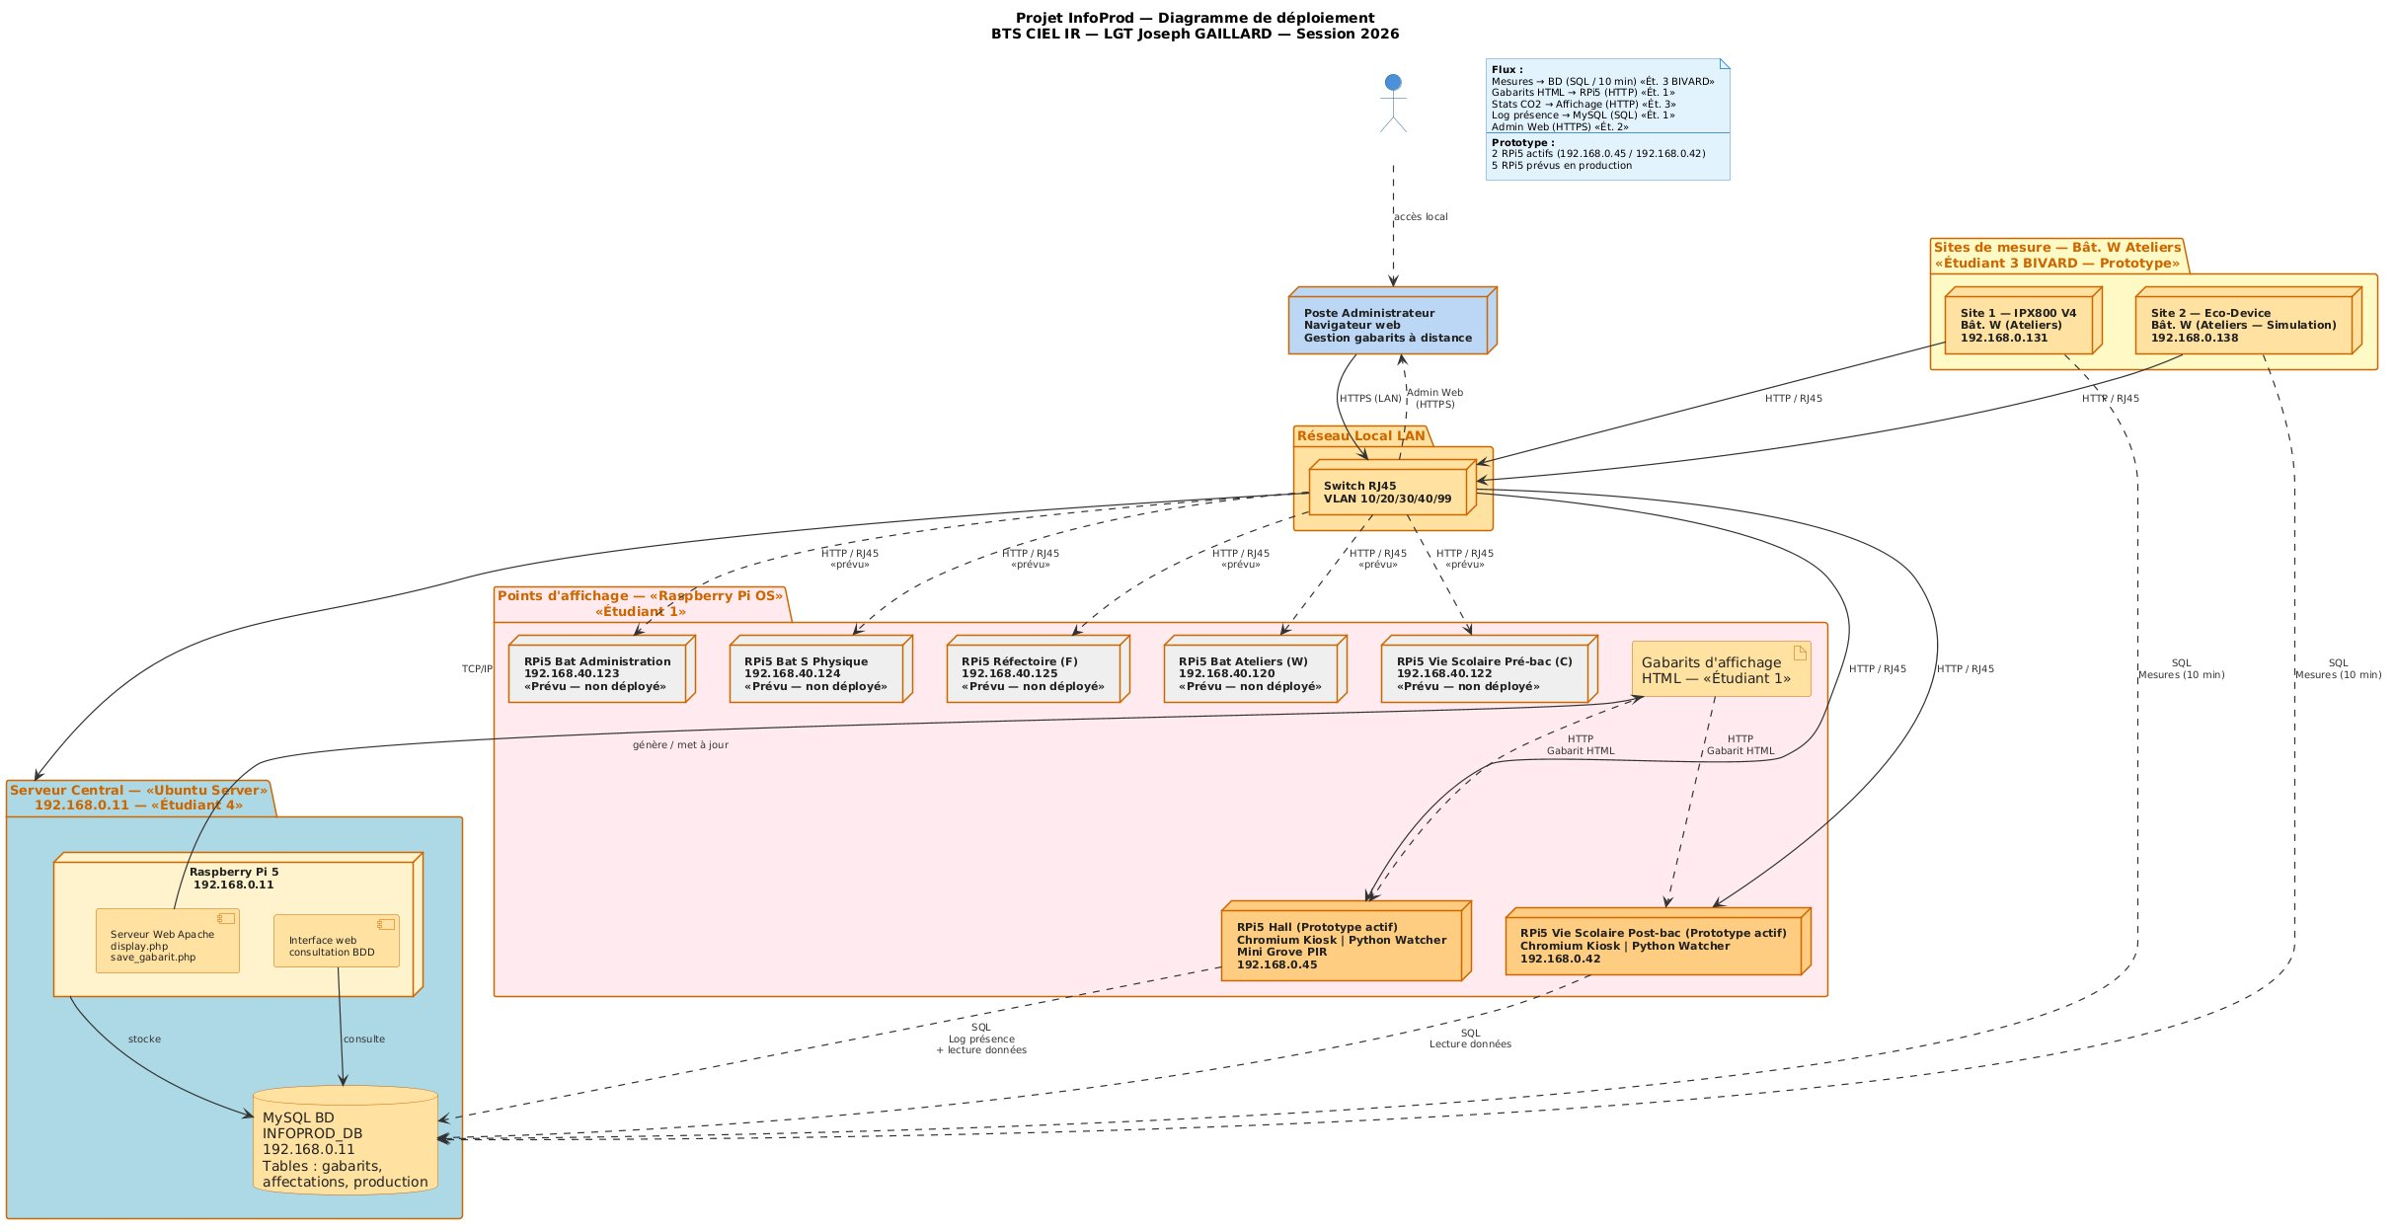
▸ Diagramme de déploiement complet

4.5 Diagramme de classe
Le diagramme de classe modélise la structure logicielle de l’ensemble du système :

EcoDeviceParser / IPX800Parser — parseurs des automates de mesure (192.168.0.138 / 192.168.0.131).
MesureEnergie — collecte, calcul CO₂, envoi en BDD (intervalle 10 min).
BaseDonnees — connexion MySQL, méthodes connecter(), inserer(), select().
TableProduction — agrégation journalière, mensuelle, annuelle.
ServeurWeb / InterfaceAdmin — Apache port 80, authentification, gabarits.
Gabarit — modèle d’affichage (id, bâtiment, contenu, date_maj).
ModuleEmbarque / DetecteurPresence — Raspberry Pi afficheurs, capteurs PIR.
Dashboard / InterfaceConsultation — affichage production, statistiques, CO₂.
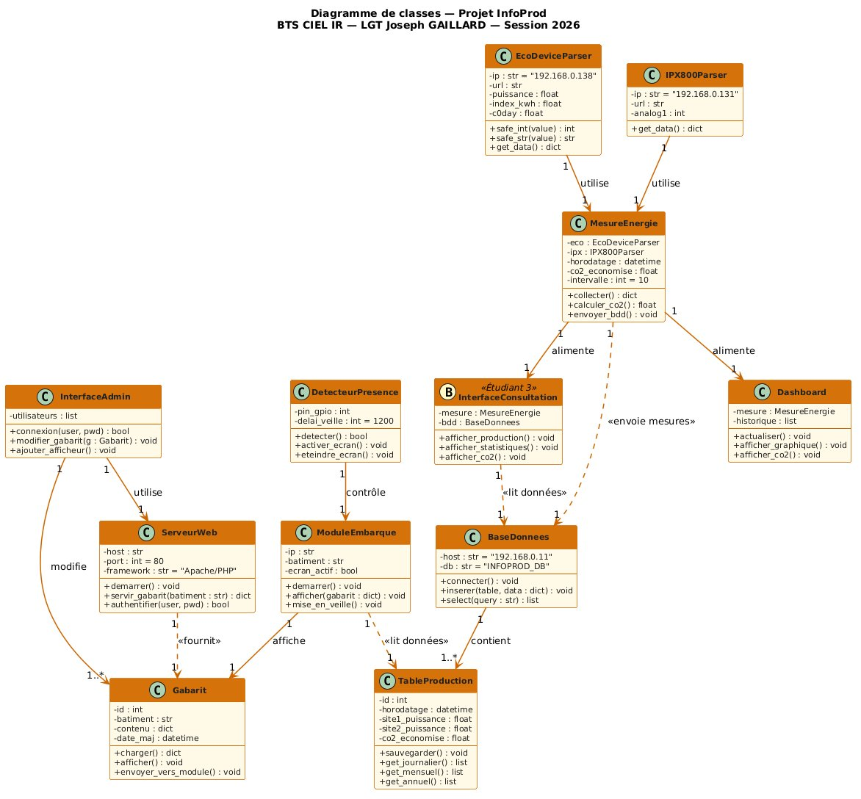
▸ Diagramme de classe global

05 | SCHÉMA SYNOPTIQUE

Le schéma synoptique offre une représentation simplifiée du flux d’informations, depuis les capteurs jusqu’aux écrans. La chaîne fonctionnelle se décompose en cinq étages :

1. Production — panneaux solaires (sites 1, 2, A) et éolienne (site 1).
2. Mesure — capteurs Grove, détecteurs PIR, IPX800 V4, Eco-Device.
3. Concentration — serveur Apache/PHP interrogeant périodiquement les automates.
4. Stockage — MariaDB avec historique horodaté, gabarits et paramètres.
5. Restitution — 6 afficheurs Raspberry Pi + interfaces web.
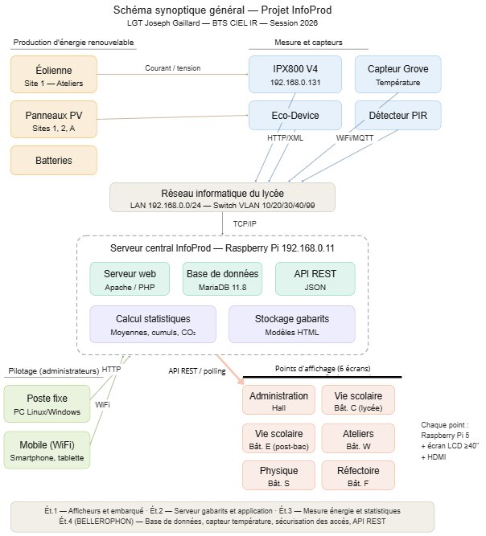
▸ Schéma synoptique général

06 | ARCHITECTURE RÉSEAU

Le réseau est segmenté en VLAN pour isoler les flux :

VLAN | Réseau | Usage
VLAN 10 | 192.168.10.0/24 | Administration
VLAN 20 | 192.168.20.0/24 | Vie scolaire
VLAN 30 | 192.168.30.0/24 | Affichage / IoT
VLAN 40 | 192.168.40.0/24 | Serveurs (LAMP + BDD)
VLAN 99 | 192.168.99.0/24 | Management

Le switch central (2950-24) interconnecte tous les VLAN. Le port Fa0/1 est en trunk, les ports Fa0/2 à Fa0/4 en mode access.
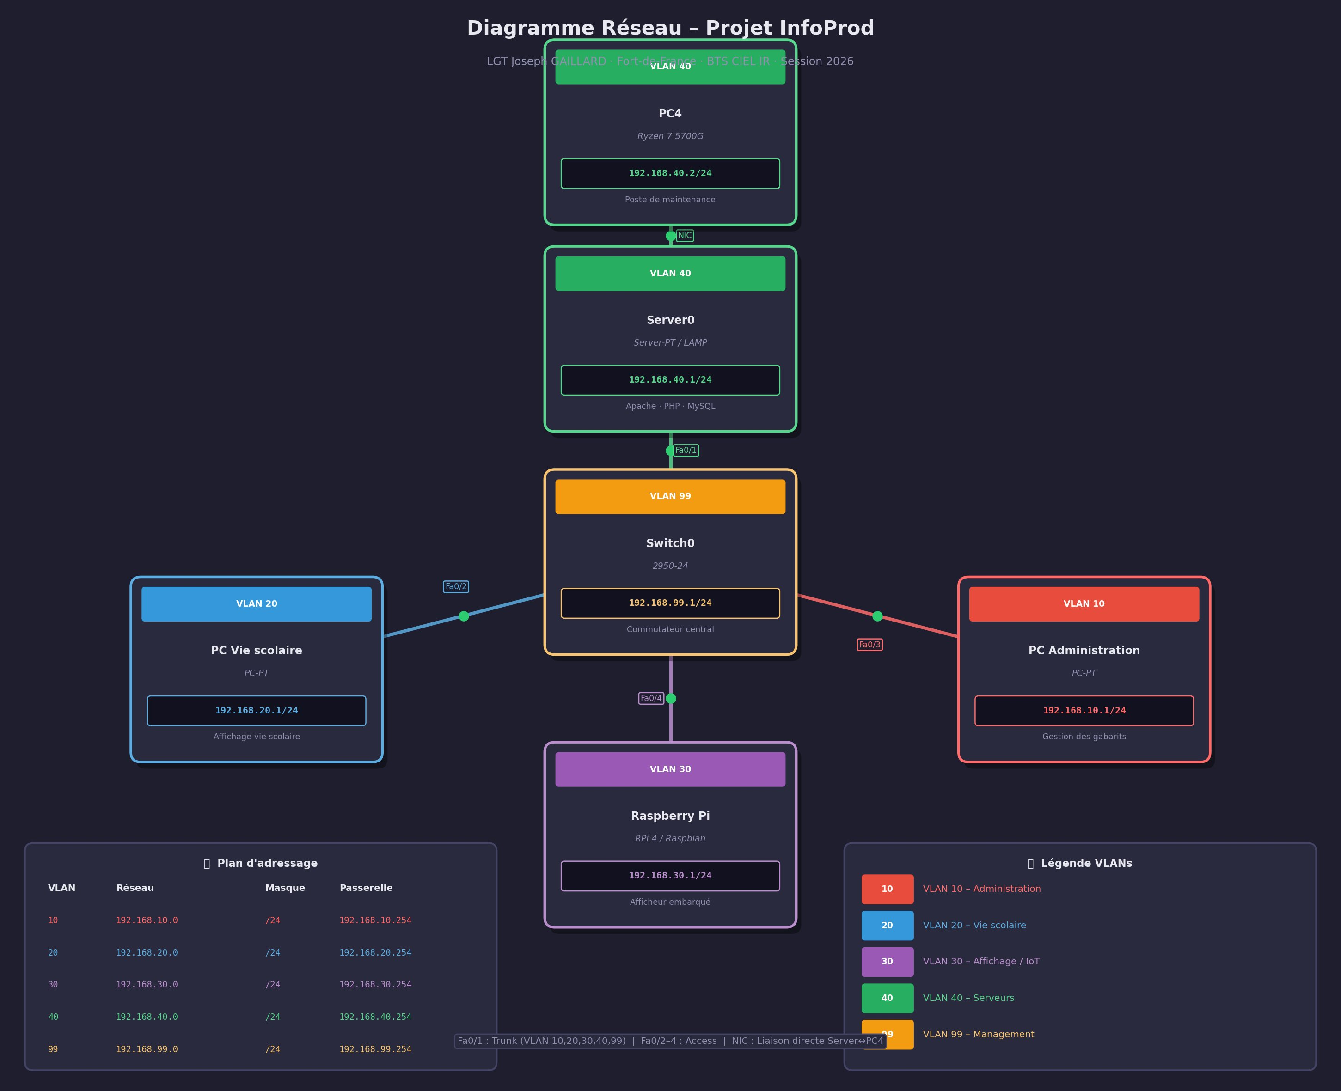
▸ Diagramme réseau avec segmentation VLAN

07 | PLANNING PRÉVISIONNEL

Le projet s’étend de janvier à juin 2026, soit environ 170 heures de travaux pratiques.

Phase 1 (sem. 1–3) — Analyse, cahier des charges, modélisation, installation de l’environnement.
Phase 2 (sem. 4–8) — Développement des modules individuels.
Phase 3 (sem. 9–13) — Intégration, tests croisés, déploiement progressif.
Phase 4 (sem. 14–17) — Validation finale, dossier technique, soutenance.

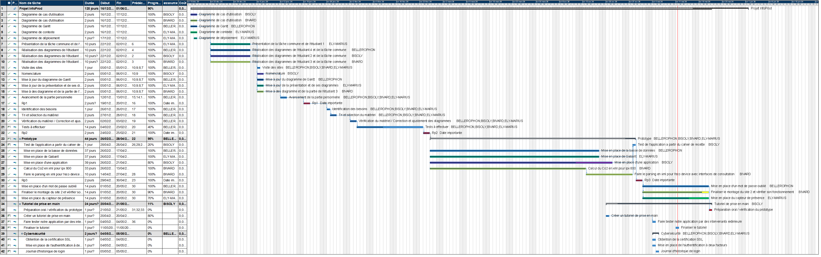
▸ Diagramme de Gantt prévisionnel

7.1 Revues de projet
R1 — 26 janvier 2026 : validation du cahier des charges.
R2 — 23 février 2026 : validation de l’architecture.
R3 — 20 avril 2026 : validation de l’intégration et recette.
Soutenance — 1er juin 2026.

08 | RESSOURCES

8.1 Ressources matérielles
Équipement | Qté | Usage
Raspberry Pi 5 | 7 | 1 serveur + 6 afficheurs
Écrans LCD ≥40″ HDMI | 6 | Points d’affichage
IPX800 V4 | 1 | Mesure éolienne
Eco-Device | 1 | Mesure PV
Capteurs Grove | 6 | Température
Détecteurs PIR | 6 | Présence
Switch 2950-24 | 1 | Commutateur VLAN
PC Ryzen 7 | 1 | Développement
Onduleur 500VA | 1 | Protection serveur
8.2 Ressources logicielles
Logiciel | Version | Usage
Raspberry Pi OS | Debian 13 | Système d’exploitation
Apache | 2.x | Serveur web
PHP | 8.4 | Langage serveur
MariaDB | 11.8 | Base de données
phpMyAdmin | 5.2 | Administration BDD
Chromium | Dernier | Affichage kiosque
Visual Paradigm | — | Modélisation UML
MindView | — | Diagramme de Gantt
Git / GitHub | — | Versionnage

09 | RÉPARTITION DES TÂCHES

Étudiant | Lot | Responsabilités
Ét. 1 ELY-MARIUS | Afficheurs | Installation écrans + Pi, capteur présence, veille, gabarits, intégration données
Ét. 2 BISOLY | Application | Serveur gabarits, app de gestion, poste consultation, transfert contenus
Ét. 3 BIVARD | Mesure | Module IPX800 / Eco-Device, interface production, calcul CO₂, stockage horodaté
Ét. 4 BELLEROPHON | Base de données | Serveur BDD, tables, procédures, capteur température, API REST, auth RBAC

10 | CAHIER DE RECETTE

Le cahier de recette définit les tests de validation pour l’ensemble des composants communs : architecture, installation, configuration serveur, base de données, API, sécurité, intégration et déploiement.
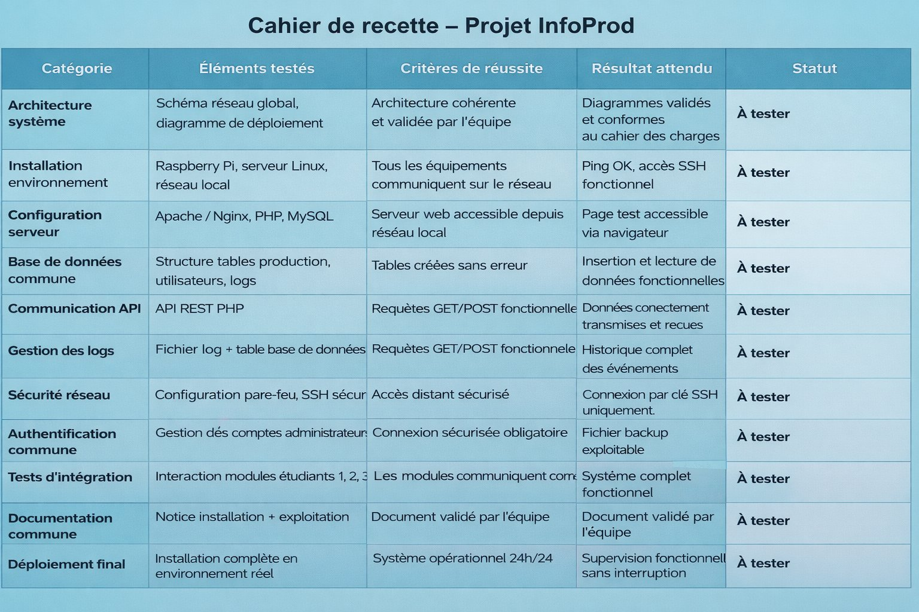
▸ Cahier de recette du projet InfoProd

11 | GLOSSAIRE

Terme | Définition
API REST | Interface de programmation utilisant HTTP pour échanger des données JSON.
bcrypt | Algorithme de hashage de mots de passe, résistant aux attaques par force brute.
CORS | Cross-Origin Resource Sharing — mécanisme de sécurité des navigateurs.
Eco-Device | Automate GCE Electronics pour la mesure de consommation électrique.
Gabarit | Modèle d’affichage HTML paramétrable pour les écrans du lycée.
GPIO | General Purpose Input/Output — broches du Raspberry Pi.
IPX800 V4 | Automate domotique avec entrées analogiques pour la mesure énergétique.
Kiosque | Mode plein écran de Chromium, sans barre d’adresse ni menus.
LAMP | Linux, Apache, MySQL/MariaDB, PHP — pile logicielle serveur.
MariaDB | SGBD relationnel, fork de MySQL.
MQTT | Protocole de messagerie léger pour l’IoT.
PDO | PHP Data Objects — couche d’abstraction d’accès aux bases de données.
PIR | Passive Infrared — capteur de détection de mouvement.
Polling | Interrogation périodique d’un serveur pour vérifier les mises à jour.
RBAC | Role-Based Access Control — contrôle d’accès basé sur les rôles.
VLAN | Virtual LAN — segmentation logique d’un réseau physique.

